https://blog.csdn.net/yangluoning/article/details/12042195

在两年多以前，我写了一篇关于如何整定PID的小文章，收到不少的朋友给我发E-mail，讨论关于PID参数整定的问题。今天刚好有一个小小的项目，需要整定PID参数，我们再用原来的方法，来做一遍，看看效果如何。
需要注意的是，我们都是从头开始，我并不知道之前的方法会不会有效，不过，我们来试一试吧。
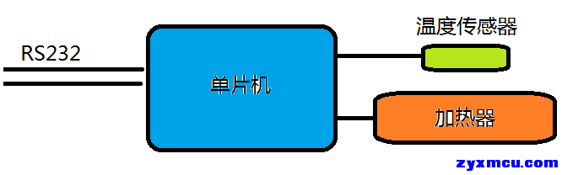
图1-1 整个温控系统的结构
1.首先，我们先看看客户的要求。
客户要求我们，控温的精度在0.5度以内，尽量小的波动。
2.好吧，要求比较的少。我们开始吧。
我们测试一下执行机构，看看这个执行机构的加热速度有多快，这个速度将影响我们选取PID的采样时间，这可是整个系统的前提。
我们编写一个程序，使加热器以100%的功率加热，编写下位机程序，让单片机将温度传感器的采集值，传送到计算机。计算机使用串口助手，将数据收集起来，然后使用我们的秒点绘图的软件，将图像绘制出来【描点绘图软件在我们的网站www.zyxmcu.com上有下载。免费】。
unsigned int myData;
PWM(100); //最高档加热
for(;;)
{
myData = GetTemp(); //获取当前的温度
SendOnyByte(myData/10); //发送数据到计算机
os_wait(K_TMO,100,0); //等待1秒钟
}
复制代码
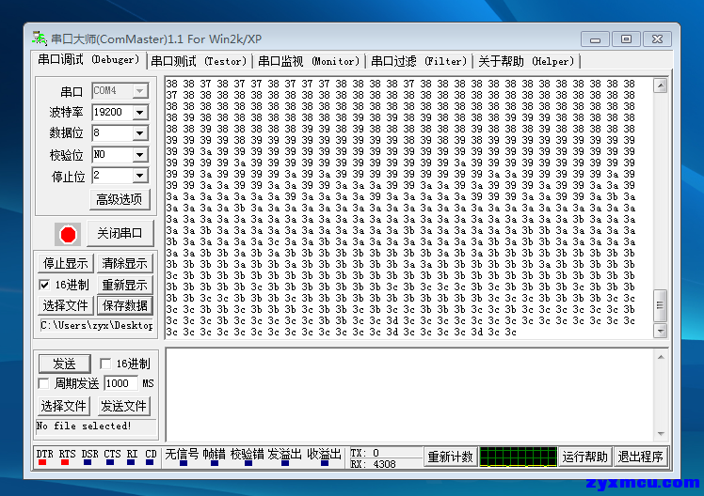
图1-2 使用串口助手数据采集中
好了，数据开始采集了，让我们耐心等待吧……
【漫长的等待】
好了，经过半个小时的连续采集，采集到了8600组有效数据，在下面的文件中，大家可以下载研究：
以上采集到的这些数据是16进制的，我们使用张彦欣单片机有限公司的免费进制转换软件，将其转换为10进制：
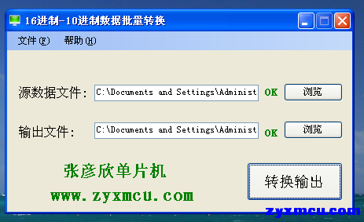
图1-3 16进制转换为10禁止批量软件（可到www.zyxmcu.com免费下载）
转换成10进制以后的文件，点击这里可以下载：
昨天 09:15 上传下载次数: 0
现在得到一个转换为10进制的文件，里面的数据可以用来绘制图像了。启动张彦欣单片机的描点绘图软件，将数据导入，可以绘制出图形：
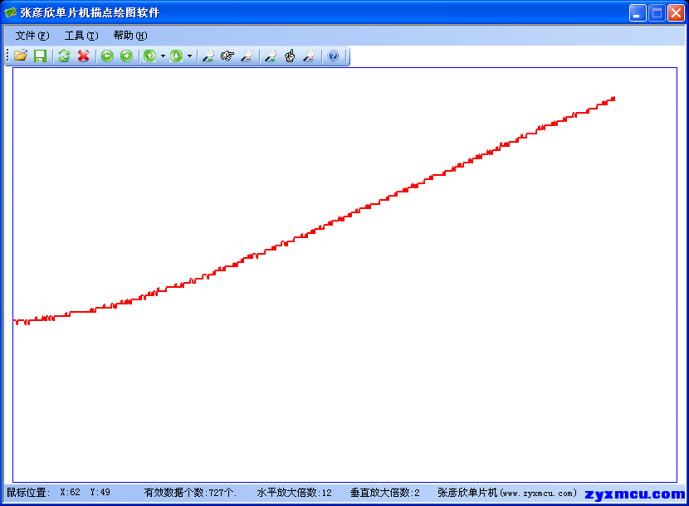
图1-4 将数据绘制成图形后的结果
3.选择合适的采样时间
根据图1-4，我们可以看出来，整个加热过程基本是呈线性的，也就是说，加热机构的加热速度是比较均匀的，而且加热速度比较的慢。30分钟，温度从35度到了95度，平均每分钟温度升高2度，每30秒变化1度。按照我之前论文中的说法，如果将我们目标控制温度误差0.5度叫做一个“最小单位”，那么变化一个“最小单位”所需要的时间是15秒，我们可以叫这个时间为“最小单位时间”。那么，在PID中，采样时间一定要小于这个“最小单位时间”，否则，可能出现温度超标，却还没有检测到的现象；当然，采样时间也不能远远小于这个时间，否则可能出现系统振荡。综上所述，我们将采样时间定在5秒钟。
虽然方法没有问题，但是加热机构的效率的确有点低，加热速度有些慢，所以，我们更换一个功率更大的加热器，再重新测试一下看看：

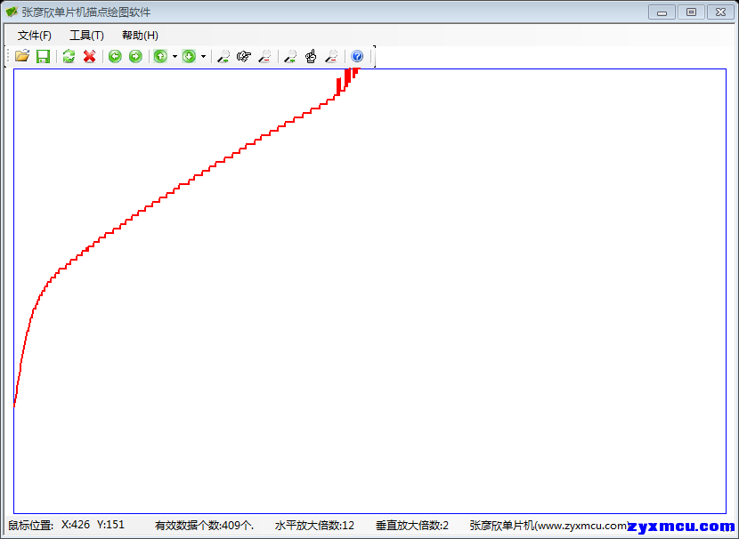
图1-5 更换更快的加热器后加热曲线
以上是加热500秒的曲线，温度从24度加热到了106度，平均每6秒钟变化1度。按照之前我们提到的“最小单位时间”，变化0.5度的时间是3秒，所以综合起来，我们选取采样时间为1秒钟。
4.确定比例系数Kp
确定采样周期后，就要确定比例系数Kp、Ki 和Kd。按照顺序，先确定Kp，然后是Ki，最后是Kd。
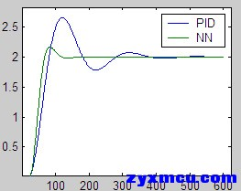
图1-6 PID控制系统的典型曲线
如图1-6所示，典型PID的控制曲线，在一般的PID控制过程中，比例部分（P部分）至关重要。比例部分可以归结成一句话说：当当前的温度和目标温度相差较远的时候，全火力加热，当温度慢慢接近目标温度的时候，火力慢慢的降低，比例部分（P部分）的作用慢慢的削减，积分（I部分）和微分（D部分）慢慢的起作用。
在这其中 ，比例系数的作用就是告诉系统，什么时候停止全火力加热。比如，在本系统的驱动程序中PWM（）函数负责调节输出功率，最低是PWM（0），输出功率是0；最高是PWM（100），输出功率最大（本例子中是200瓦）。
Ek = TargetTemp - CurrentTemp; //计算当前温度和目标温度之间的差值
DTY = Kp * Ek; //计算当前应该输出的功率
if(DTY>100) //限幅
DTY=100;
PWM(DTY); //功率输出
复制代码
例如，当前温度是50度，目标温度是100度，Kp=2：
Ek=100-50=50；
DTY=Kp*Ek=2*50=100；
PWM(100);
再例如，当前温度是80度，目标温度是100度，Kp=6：
Ek=100-80=20；
DTY=Kp*Ek=6*20=120；
DTY=100；
PWM(100);
上面举的例子，可以看出，比例系数（Kp）越大，加热的速度就越快，但是这其中有一个问题：是不是Kp越大越好?肯定不是，那么如果Kp太大，会有什么后果呢？我们不妨来再看一个例子：
当前温度是98度，目标温度是100度，Kp=50：
Ek=100-98=2；
DTY=Kp*Ek=2*50=100；
PWM(100);
我们可以看到，在当前温度达到98度的时候，系统还在100%的功率加热，会出现什么情况？会出现系统加热速度太快，过了100度的情况，要知道，一般的加热系统，加热容易，要降温往往就比较麻烦了……
这个“过了”的了情况，其实就是PID系统里的“超调”。Kp过大，加热速度快，超调也会很大；Kp过小，加热速度很慢，超调也很小。
当然，Kp的大小，是有一个最优化的，就是并不是平白无故选择的，而是跟系统的特性有关。举个例子说明“超调”：
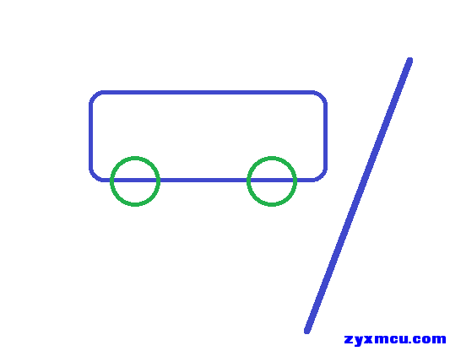
图1-7 汽车加速到终点线的演示
如图1-7所示，图中的直线是“目标量”，我们希望汽车以最快的速度到达代表“目标量”的直线，但是不要超过，也不要没有到达，最好刚刚好到达直线。现在就来问题了：汽车的司机在离直线很远的时候，全速前进；在离直线距离较近的时候，开始减速前进。不减速，到了直线再刹车，显然会使汽车越过直线较远距离，那么什么时候减速，减速多少，这就是一个优化问题。这也就是上面提到的比例系数Kp的大小问题。
我们再考虑一下，汽车应该在什么时候减速是最优化的？显然是一开始全速运转，然后在离直线“特定距离”的时候，紧急刹车，车刚刚好停在直线上。这种情况下，到达直线需要的时间显然是最短的。那么，这个“特定距离”是多少，跟什么有关呢？显然，和车的惯性有关，惯性大的车，应该提前刹车；惯性小的车，可以离直线更近的时候刹车。
同样的道理，不光汽车有“惯性”，我们加热系统同样是有惯性的，加热系统在停止加热以后，温度仍然有可能继续上升，这就是惯性，显然这个惯性越大，Kp就应该相应的减小，提前“刹车”。下面我们就测试一下加热系统的“惯性”：
for(;;)
{
PWM(100); //全火力加热
myData = GetTemp(); //获取当前的温度
SendOnyByte(myData); //将数据发送到计算机
if(myData==100)
{
PWM(0); //停止加热
break; //跳出循环
}
}

for(;;)
{
myData = GetTemp(); //获取当前的温度
SendOnyByte(myData);//将数据发送到计算机
}
复制代码
以上代码的意思是，使用全部火力加热，当检测到温度达到100度的时候，关闭加热器，继续采集温度，继续观测温度，观看系统的“惯性”。

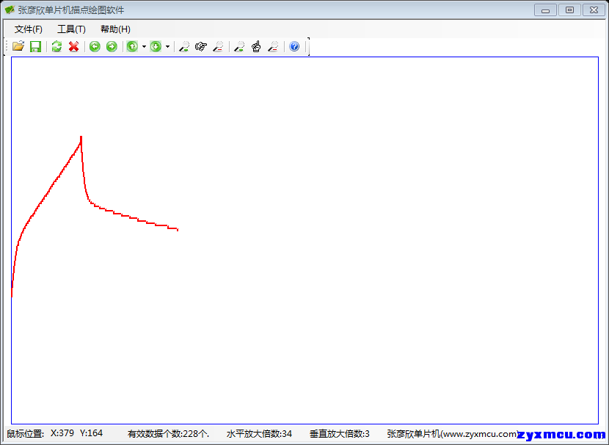图1-8 惯性测试曲线
如图1-8所示，系统在达到100度以后，温度并没有因为“惯性”继续上升，而是转而下降，这说明系统“刹车”很快，我们可以放心驾驶，不会出现到达终点停不下的情况。可以将Kp设置为一个较大的数据。
我们可以设定，在温度误差是2度的时候，全火力加热，只有小于2度的误差，才慢慢的降低火力，因此Kp=5（因为系统采集的温度都带有1位小数，但是使用整数int表示，所以都乘以了10）；
我们来看看在Kp=5的情况下，系统的加热曲线（目标温度是30度）：
for(;;)
{
if(SYS.TargetValue>SYS.Temp) //目标温度值比当前值高
{
Ek = SYS.TargetValue - SYS.Temp; //比例部分
Data = Ek*Kp;

if(Data>100)
Data=100;

PWM.DTY = Data;
}
else if(SYS.TargetValue<=SYS.Temp) //目标温度值比当前值低
{
PWM.DTY=0;
}

os_wait(K_TMO,100,0); //等待1秒
}
复制代码

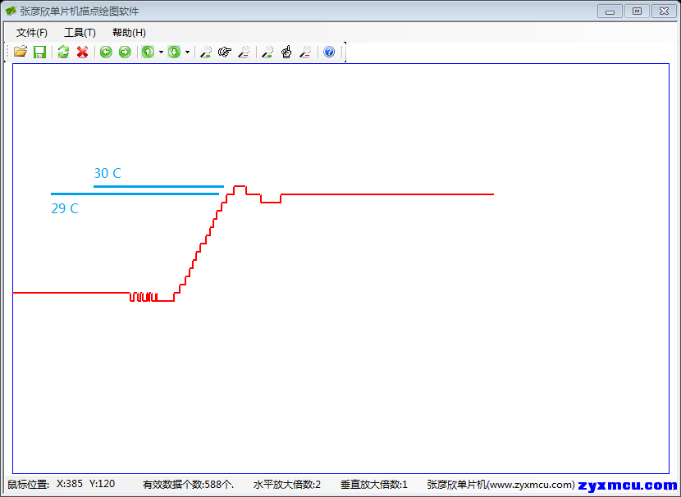
图1-9 Kp=5时，系统加热曲线
我们看到，以上的加热曲线中，加热快速而准确，满足了我们的要求。如果此处想验证更加优化的Kp，可以多次调整，绘制图像，比较各个图像，选择一个最佳值。此处我们不做更改了，就选择Kp=5；
细心的朋友可能会发现了，我们的目标值是30度，而系统最终稳定在了29度（其实是绘图的误差，系统最终稳定在了29.6度左右）。但是无论如何，系统没有到达我们的要求值30度，可奇怪的是，此时的系统是稳定的，一直恒定在这个温度，不像是一个故障状态。
正是如此，这不是故障，也不是我们设计的问题，这就是P控制的缺陷。随着现实温度和目标温度越来越接近，Ek=TargetTemp-CurrentTemp；越来越小，那么经过Kp*Ek计算出来的DTY就越来越小，那么PWM（）输出的数值就比较小了，此时执行机构按照这样的小功率加热，往往不能使温度上升了，这其实和执行机构的精度有关。
这个误差就是PID系统中的“静差”。静差，就是系统达到平衡、稳定后，存在的“静态误差”。如果要消除这个误差，就必须使用PID控制策略里面的I（积分）。
5.积分项整定
积分项的整定需要谨慎，积分项整定过强，系统会产生严重的振荡；积分项整定过弱，效果不明显。所以，积分项一般从小大到的整定，不能过大。
那么，是不是积分的整定就无章可循了呢？是不是就要像课本上说的那样，一点一点的试呢？当然不会，我们既然能将比例项总结出经验，积分项也不例外。

